東汴圖書室100.09 書訊
低年級
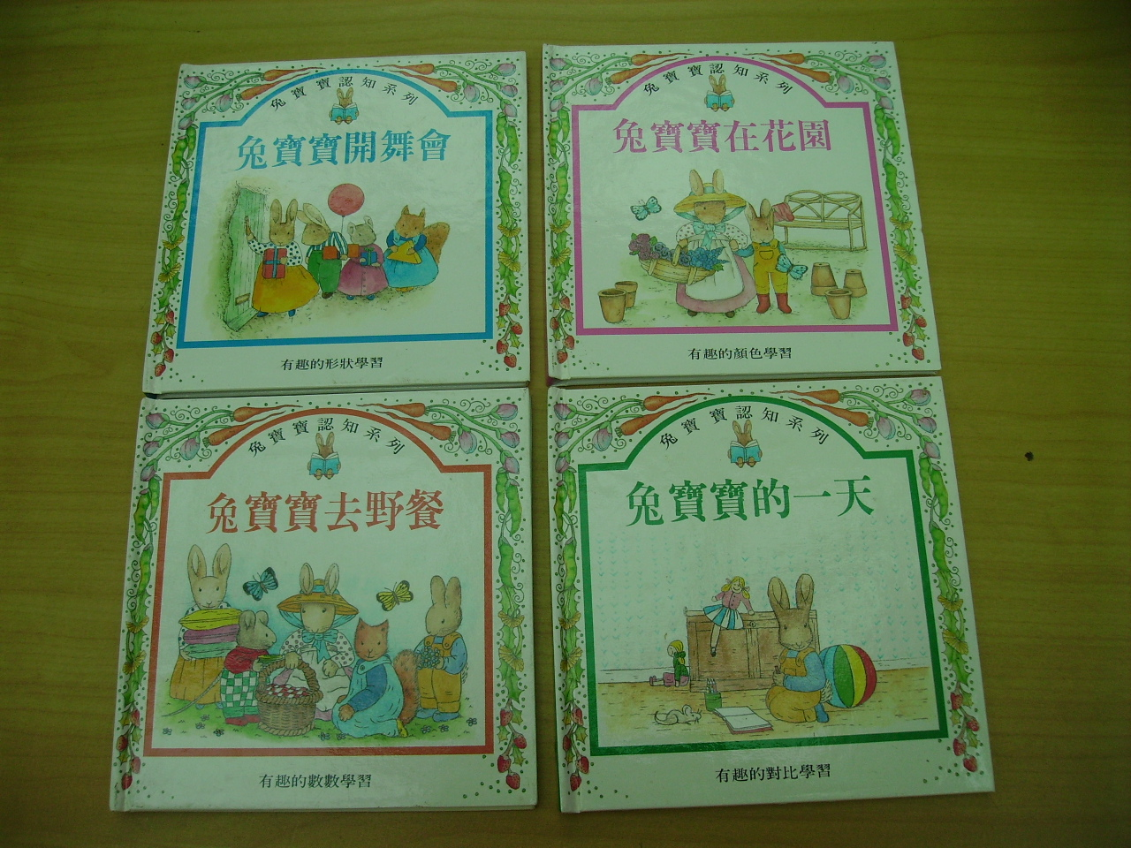
兔寶寶認知系列
兔寶寶的一天 兔寶寶在花園
兔寶寶開舞會 兔寶寶去野餐
這是一套植德幼兒閱讀及家長收藏的圖畫書。內容及插圖生動活潑、色彩豐富，使幼兒在學習中，貨的意想不到的樂趣。每一頁邊緣接有方形鏤空，竹葉呈現各單元的主題讓幼兒隨著故事的發展，自然地掌握學習的重點：數術、顏色、形狀和對比

